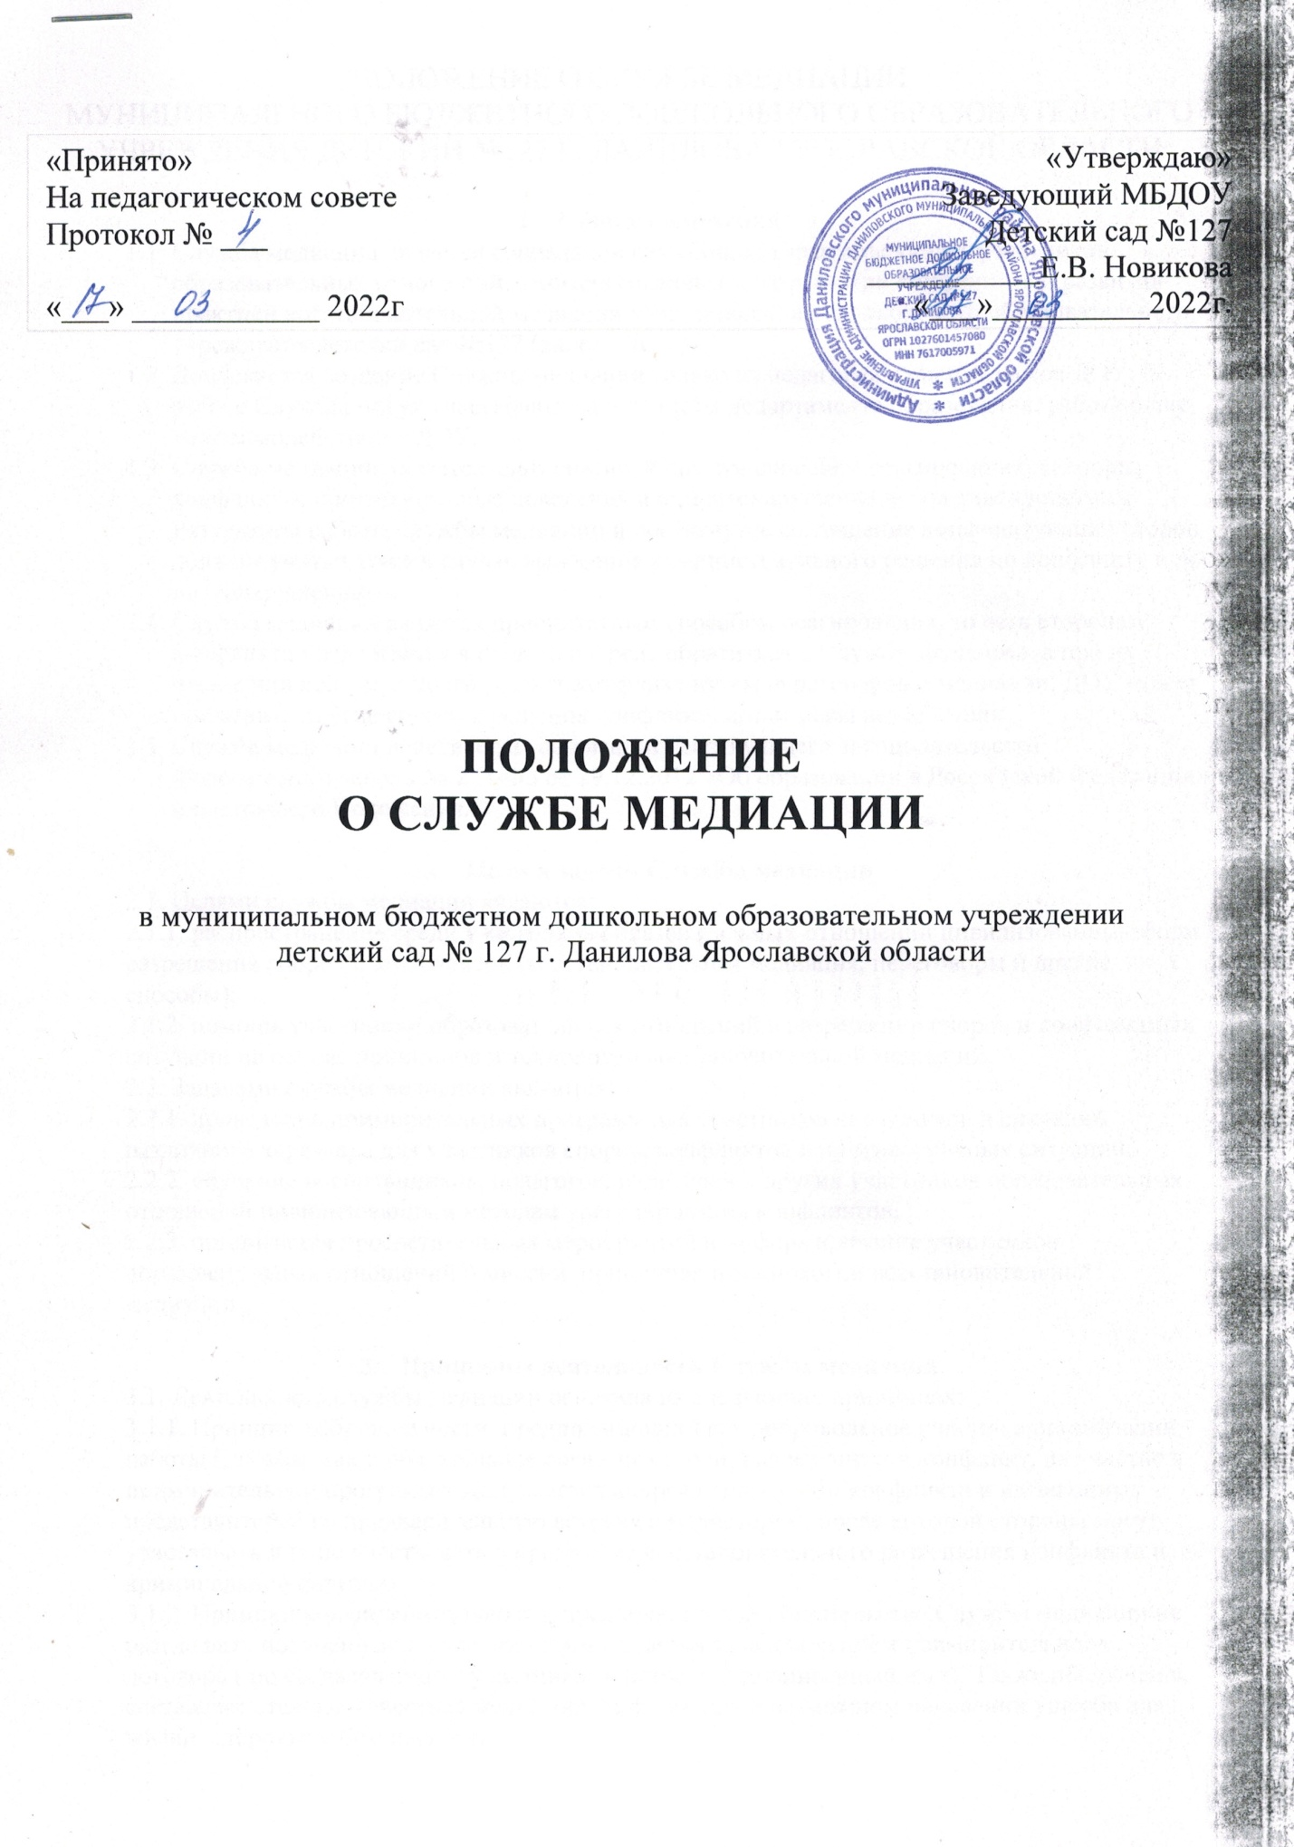

ПОЛОЖЕНИЕ О СЛУЖБЕ МЕДИАЦИИ
МУНИЦИПАЛЬНОГО БЮДЖЕТНОГО ДОШКОЛЬНОГО ОБРАЗОВАТЕЛЬНОГО УЧРЕЖДЕНИЯ ДЕТСКИЙ №127 Г. ДАНИЛОВА ЯРОСЛАВСКОЙ ОБЛАСТИ

- Общие положения
  - Служба медиации является социальной службой, которая объединяет участников образовательных отношений, заинтересованных в разрешении конфликтов и развитии практики восстановительной медиации муниципального дошкольного образовательного учреждения детский сад №127 (далее –ДОУ)
  - Допускается создание Службы медиации только из педагогов и специалистов ДОУ. В работе Службы могут участвовать специалисты департамента образования, работающие во взаимодействии с ДОУ.
  - Служба медиации является альтернативой другим способам реагирования на споры, конфликты, противоправные поведения или правонарушения несовершеннолетних. Результаты работы службы медиации и достигнутое соглашение конфликтующих сторон должны учитываться в случае вынесения административного решения по конфликту или правонарушению.
  - Служба медиации является приоритетным способом реагирования, то есть сторонам конфликта предлагается в первую очередь обратиться в Службу медиации, а при их отказе или невозможности решить конфликт путем переговоров и медиации, ДОУ может применить другие способы решения конфликта и/или меры воздействия.
  - Служба медиации действует на основании действующего законодательства: Федерального закона № 273-ФЗ от 29.12.2012 «Об образовании в Российской Федерации» и настоящего Положения.

- Цели и задачи Службы медиации
2.1. Целями службы медиации являются:
2.1.1. распространение среди участников образовательных отношений цивилизованных форм разрешения споров и конфликтов (восстановительная медиация, переговоры и другие способы);
2.1.2. помощь участникам образовательных отношений в разрешении споров и конфликтных ситуаций на основе принципов и технологий восстановительной медиации.
2.2. Задачами службы медиации являются:
2.2.1. проведение примирительных программ для участников конфликтов и ситуаций различного характера для участников споров, конфликтов и противоправных ситуаций;
2.2.2. обучение воспитанников, педагогов, родителей и других участников образовательных отношений цивилизованным методам урегулирования конфликтов;
2.2.3. организация просветительных мероприятий и информирование участников образовательных отношений о миссии, принципах и технологии восстановительной медиации.

- Принципы деятельности Службы медиации
3.1. Деятельность службы медиации основана на следующих принципах:
3.1.1. Принцип добровольности, предполагающий как добровольное участие в организации работы Службы, так и обязательное согласие сторон, вовлеченных в конфликт, на участие в примирительной программе. Допускается направление сторон конфликта и их законных представителей на предварительную встречу с медиатором, после которой стороны могут участвовать или не участвовать в программе восстановительного разрешения конфликта и криминальной ситуации.
3.1.2. Принцип конфиденциальности, предполагающий обязательство Службы медиации не разглашать полученные в ходе программ сведения за исключением примирительного договора ( по согласованию с участниками встречи и подписанный ими). Также исключение составляет ставшая известная медиатору информация о возможном нанесении ущерба для жизни, здоровья и безопасности.
3.1.3. Принцип нейтральности, запрещающий Службе медиации принимать сторону одного из участников конфликта ( в том числе администрации). Нейтральность предполагает, что Служба медиации не выясняет вопрос о виновности или невиновности той или иной стороны, а является независимым посредником, помогающим сторонам самостоятельно найти решение. Если медиатор понимает, что не может сохранять нейтральность из-за личностных взаимоотношений с кем либо из участников, он должен отказаться от медиации или передать ее другому медиатору.

- Порядок формирования Службы медиации.
4.1. В состав службы медиации входят сотрудники ДОУ.
4.2. Руководителем Службы назначается сотрудник ДОУ, на которого возлагается обязанности по руководству Службой медиации, приказом руководителя ДОУ.

- Порядок работы Службы медиации
5.1. Служба медиации может получать информацию о случаях конфликтного или криминального характера от педагогов, воспитанников, администрации ДОУ, членов Службы медиации, родителей.
5.2. Служба медиации принимает решения о возможности или невозможности примирительной программы в каждом конкретном случае самостоятельно, в том числе на основании предварительных встреч со сторонниками конфликта. При несогласии сторон, им могут быть предложены психологическая помощь или другие существующие в образовательной организации формы работы. Если действия одной или обеих сторон могут быть квалифицированы как правонарушения для проведения программы также необходимо согласие родителей.
5.3. В случае если примирительная программа планируется на этапе дознания или следствия, то об ее проведении ставиться в известность администрация, родители и при необходимости производится согласование с соответствующими органами внутренних дел.
5.4. Переговоры с родителями и должностными лицами проводит руководитель Службы медиации.
5.5. Служба медиации самостоятельно определяет сроки и этапы проведения программы в каждом отдельном случает.
5.6. В случае если в ходе примирительной программы конфликтующие стороны пришли к соглашению, достигнутые результаты могут фиксироваться в письменном примирительном договоре или устном соглашении.
5.7. При необходимости Служба медиации информирует участников примирительной программы о возможностях других специалистов.
5.8. Служба медиации помогает определить способ выполнения обязательств, взятых на себя сторонами в примирительном договоре, но не несет ответственность за их выполнение. При возникновении проблем в выполнении обязательств, Служба медиации помогает сторонам осознать причины трудностей и пути их преодоления.
5.9. Деятельность службы медиации фиксируется в журнале обращений, протоколах заседаний Службы медиации, отчете о работе Службы медиации за учебный год, которые являются внутренними документами службы.
5.10. Служба медиации рекомендует участникам конфликта на время проведения процедуры медиации воздержаться от обращений в вышестоящие инстанции, средства массовой информации или судебные органы.
5.11. По согласованию с руководителем Службы медиации или администрацией ДОУ, медиаторы могут проводить медиацию по конфликтам между педагогами и администрацией, конфликтам родителей и их детей, а так же по семейным конфликтам и спорам. Если споры возникли из гражданских правоотношений, в том числе в связи с осуществлением предпринимательской и иной экономической деятельности, а так же их трудовых правоотношений и семейных правоотношений, деятельность медиатора и его квалификация регулируется 139-ФЗ «Об альтернативной процедуре урегулирования споров с участием посредника (процедуре медиации)».
5.12. При необходимости, Служба медиации получает у сторон разрешение на обработку их персональных данных в соответствии с законом 152-ФЗ « О персональных данных».

- Организация деятельности Службы медиации
6.1. Служба медиации по согласованию с администрацией ДОУ предоставляет помещение для сборов и проведения примирительных программ, а так же возможность использовать иные ресурсы ДОУ – такие, как оборудование, оргтехника, средства информации и другие.
6.2. Должностные лица ДОУ оказывают содействие Службе медиации в распространении информации о деятельности Службы.
6.3. Служба медиации в рамках своей компетенции взаимодействует со специалистами других образовательных организаций.
6.4. Администрация ДОУ содействует Службе медиации в организации взаимодействия с социальными службами и другими организациями.
6.5. В случае если примирительная программа проводилась по факту, по которому возбуждено уголовное дело, администрация ДОУ может ходатайствовать о приобщении к материалам дела примирительного договора, а так же иных документов в качестве материалов, характеризующих личность обвиняемого, подтверждающих добровольное возмещение имущественного ущерба и иные действия, направленные на заглаживание вреда, причиненного потерпевшему.
6.6. В случае если стороны согласились на примирительную встречу, то применение административных санкций в отношении данных участников конфликта приостанавливаются. Решение о необходимости возобновления административных действий принимаются после получения информации о результатах работы Службы медиации и достигнутых договоренностях сторон.
6.7. Служба медиации может вносить на рассмотрение предложения по снижению конфликтности в ДОУ.

- Заключительные положения.
7.1. Настоящее положение вступает в силу с момента утверждения.
7.2. Изменения в настоящее положение вносятся руководителем ДОУ по предложению Службы медиации.

